Số tàu neo chờ tại châu Á tăng mạnh khi chiến sự bước sang tuần thứ năm
Sam Chambers
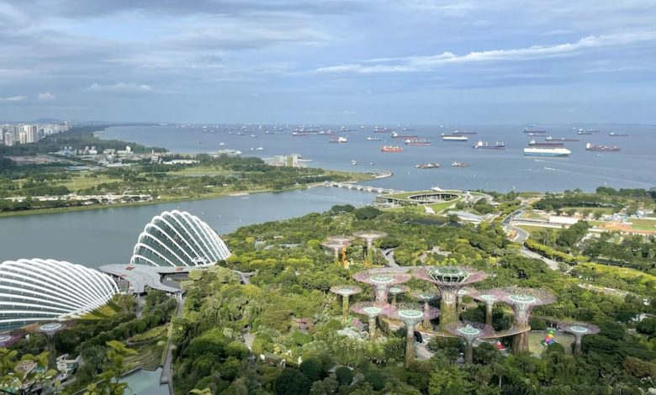
Tình trạng tắc nghẽn tại các khu neo ở châu Á đang gia tăng khi chiến sự bước sang tuần thứ năm. Sự tê liệt quanh Eo biển Hormuz đang lan rộng và được cảm nhận tại các trung tâm vận tải biển trên toàn cầu.
Các tàu đang phải chờ đợi, chuyển hướng hoặc dồn về các cảng thay thế trong khi các nhà khai thác tàu chờ đợi thông tin rõ ràng giữa những tuyên bố trái ngược nhau từ Washington và Tehran về tình hình chiến sự, vốn sẽ bước sang tuần thứ năm vào ngày mai.
Số lượng tàu neo chờ trung bình trong 7 ngày tại Singapore đã tăng lên 30,3 tàu tính đến ngày 25/3, so với mức 20 tàu trước ngày 28/2 – thời điểm xung đột bắt đầu, theo dữ liệu từ nền tảng phân tích hàng hải Portcast.
Các cảng bị ảnh hưởng nặng nề nhất bao gồm Busan, nơi có số tàu neo chờ trung bình đạt 12,9 so với 5,4 trước ngày 28/2, theo dữ liệu từ Portcast.
Trong lĩnh vực dịch vụ ngoài khơi, khoảng 1/5 đội tàu dịch vụ ngoài khơi trên toàn cầu hiện đang tập trung tại một khu vực gần như ngừng hoạt động: 1.440 tàu OSV, 432 tàu OCV và 156 giàn khoan jack-up – tương ứng 19%, 18% và 27% tổng đội tàu toàn cầu của từng loại – hiện đang bị mắc kẹt tại Vịnh Ba Tư mà chưa có thời điểm rõ ràng để hoạt động trở lại, theo dữ liệu mới từ Veson Nautical.
Tiếp nối thông tin hôm qua về việc công ty vận tải nhà nước Trung Quốc COSCO quay trở lại khu vực, dữ liệu từ Linerytica cho thấy tàu container CSCL Arctic Ocean (18.982 TEU) của COSCO đã thực hiện hành trình rời Eo biển Hormuz hôm nay, trở thành tàu container đầu tiên không liên quan đến Iran rời khỏi Vịnh Ba Tư kể từ khi chiến sự bắt đầu cách đây 4 tuần.
Đối với tàu chở dầu VLCC – một trong những phân khúc bị ảnh hưởng nặng nề nhất – công ty môi giới Fearnleys nhận định: “Eo biển Hormuz trên thực tế vẫn bị đóng. Tuy nhiên, các khu vực như Yanbu và Oman đang thu hút nhiều sự chú ý hơn từ các chủ tàu khi ngày càng nhiều tàu được giải phóng khỏi các hợp đồng trước đó trong khu vực Vịnh Ả Rập. Hiện có cảm giác rằng một sự ‘an toàn giả tạo’ đang hình thành dựa trên các thông tin Mỹ và Iran sắp đàm phán, và nhận thức rằng các điểm xếp hàng thay thế này ít rủi ro hơn – kéo theo đó là giá cước chịu áp lực giảm.”
Trong khi đó, Pháp cho biết hôm qua có 35 quốc gia đã tham gia thảo luận về việc mở lại tuyến hàng hải qua eo biển này.
Cuộc họp trực tuyến của các tham mưu trưởng quốc phòng tập trung vào cách thức khôi phục hoạt động vận tải biển “khi cường độ xung đột giảm xuống đủ mức,” theo Bộ Quốc phòng Pháp. Điều này có thể bao gồm một nhiệm vụ “thuần túy phòng thủ” nhằm hộ tống tàu thương mại và khôi phục tự do hàng hải.
Cho thấy tác động tài chính đáng kể từ tình trạng tê liệt tại Hormuz, hãng tàu container của Đức Hapag-Lloyd cho biết họ đang phải gánh thêm chi phí từ 40–50 triệu USD mỗi tuần do xung đột tại Trung Đông. Hiện có 6 tàu của Hapag-Lloyd, cùng 150 thuyền viên, vẫn đang bị mắc kẹt tại Vịnh Ba Tư.
----------------------------------

